COLEGIO “SAN RAFAEL” I.E.D.


SECRETARÍA DE EDUCACIÓN DE BOGOTÁ, D. C.
Resoluciones de Aprobación: Primaria 5581- 97 y Bachillerato 4876 de 11-07-01
CÓDIGOS: DANE 11100113173, NIT: 830.064.875-3
Calle 42B Sur No.78 - I - 05, Telefax: 273 4729
Docente LIZ YISETH DIAZ LAMADRID

GUÍA | DBA 1, 2 Y 3.
ASIGNATURA | Sociales
GRADO | ONCE
PERIODO  ACADÉMICO | 1
DOCENTES |  | LIZ YISETH DIAZ LAMADRID
DESEMPEÑO DEL PERIODO | Mundo Contemporáneo, Ciudadanía y Globalización.
INDICACIONES  GENERALES: | - La actividad debe ser resuelta en su totalidad en el cuaderno de sociales.  - Se debe entregar en la fecha indicada.  - La IA puede ser usada como herramienta para investigar, pero NO para copiar literalmente o su actividad será anulada. |  | Talleres de apoyo y profundización 2026
EVALUACIÓN Y VALORACIÓN: | Responsabilidad Puntualidad Análisis Argumentación  Orden.
TRABAJO A DESARROLLAR
- Adelantar el cuaderno completamente.
- Desarrollar los siguientes puntos escogiendo la respuesta correcta y argumentando en mínimo tres párrafos.
Geopolítica, Globalización y Sociedad Contemporánea
Instrucciones: Lee detenidamente cada pregunta y selecciona la opción que consideres correcta según los análisis de los problemas globales actuales. Justifica cada respuesta en mínimo tres párrafos.
1. Globalización e Interdependencia: En el contexto de la globalización, ¿qué caracteriza principalmente al fenómeno de la interdependencia económica?
- a) La capacidad de los países para producir exclusivamente lo que consumen.
- b) La vulnerabilidad mutua de las economías nacionales ante crisis financieras globales.
- c) La eliminación de los tratados internacionales de comercio.
- d) El dominio absoluto de una sola moneda en todas las transacciones del mundo.
2. Retos de la democracia: ¿Cuál es uno de los principales retos de la democracia en la sociedad de la información y la era digital?
- a) La proliferación de noticias falsas y su impacto en la polarización política.
- b) La obligatoriedad de votar a través de dispositivos móviles.
- c) La desaparición de las fronteras físicas de los Estados.
- d) El acceso ilimitado de todos los ciudadanos a la educación superior.
3. Recursos estratégicos: Los conflictos geopolíticos actuales a menudo tienen una base en la disputa por recursos naturales. ¿Qué recurso es actualmente objeto de alta tensión estratégica?
- a) El acceso a tierras de cultivo de secano.
- b) Las reservas de agua potable y minerales críticos para la tecnología.
- c) La explotación de recursos forestales maderables.
- d) La recolección de sal marina.
4. Ciudadanía Global: ¿Qué busca promover el concepto de "Ciudadanía Global" en el marco de la diversidad cultural?
- a) La imposición de una única cultura dominante sobre todas las demás.
- b) La responsabilidad compartida en la resolución de problemas que trascienden fronteras.
- c) La eliminación del derecho a la autodeterminación de los pueblos.
- d) La unificación de todos los sistemas políticos del mundo bajo un solo gobierno.
5. Desarrollo Sostenible: Este concepto implica un equilibrio entre tres dimensiones fundamentales. ¿Cuáles son?
- a) Económica, social y ambiental.
- b) Tecnológica, militar y política.
- c) Industrial, agrícola y de servicios.
- d) Cultural, educativa y demográfica.
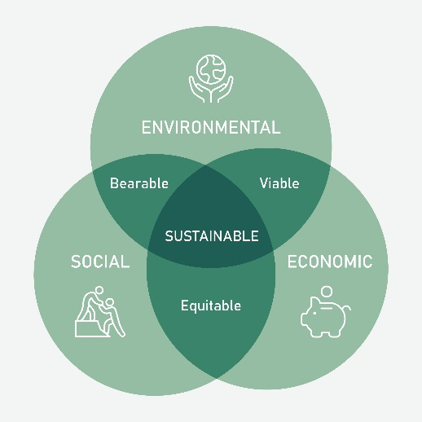

6. Migración y Derechos Humanos: ¿Por qué la migración internacional se considera hoy un tema central en la agenda de derechos humanos?
- a) Porque todos los países han acordado abrir sus fronteras sin restricciones.
- b) Por la vulnerabilidad de los migrantes ante la explotación, discriminación y la falta de garantías.
- c) Porque es la única forma de resolver la falta de mano de obra en los países.
- d) Porque los migrantes son siempre personas altamente calificadas.
7. Corporaciones Multinacionales: En el contexto de la economía global, ¿qué papel juegan estas empresas?
- a) Tienen un poder limitado únicamente a los países donde nacieron.
- b) Tienen una gran capacidad para influir en las economías y legislaciones de los países donde operan.
- c) Siempre promueven la equidad social en los países en desarrollo.
- d) Son empresas pequeñas que solo compiten en el mercado local.
8. Geopolítica moderna: ¿En qué se centra la geopolítica actual a diferencia de la del siglo pasado?
- a) En la guerra de trincheras tradicional.
- b) En la interconexión de redes tecnológicas, comercio y seguridad energética.
- c) En la conquista territorial exclusiva mediante ejércitos.
- d) En la eliminación de los organismos internacionales como la ONU.
9. Cambio climático y estabilidad: Analiza: ¿Cómo afecta el cambio climático a la soberanía y estabilidad de los Estados-nación?
- a) No tiene impacto, ya que es un fenómeno estrictamente natural.
- b) Genera riesgos de desplazamiento poblacional, escasez de recursos y nuevas tensiones sociales.
- c) Aumenta automáticamente el PIB de todos los países agrícolas.
- d) Obliga a los países a formar una sola religión mundial

